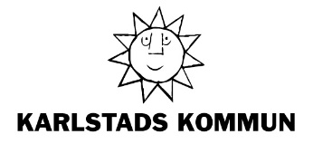 |  |  | Sid 1(1)

miljöförvaltningen
Pressinbjudan, 2019-08-12

Ny utställning i Karlstadsrummet
Karlstadsrummet har en ny utställning kallad Hållbart klimatsmart. Det vill Karlstads kommuns miljöstrateger, Gunnar Persson och P-O Haster, uppmärksamma genom att hålla en vernissage.
Kan du tänka dig att åka på semester i Sverige, äta mer grönt, eller resa mer hållbart? Med små medel kan vi alla bidra till en bättre miljö. Vad kan du göra för att hjälpa till? Till grund för utställningen finns utredningen Fossilfritt Karlstad - Vad innebär det, och vad krävs för att nå dit? Den nya utställningen i Karlstadsrummet är till för att peppa, motivera och inspirera besökarna till att vilja bidra till klimatutmaningen. Utställningen pågår mellan den 13 augusti fram till och med den 8 september. Klicka in på www.karlstad.se/fossilfrittkarlstad för att läsa mer om klimatutredningen.

Grönt är skönt
På vernissagen kommer det att bjudas på tilltugg och spännande reflektioner kring temat hållbarhet, och hur vi med enkla medel kan bidra till att bli mer miljövänliga - utan att kompromissa med vår bekvämlighet. Du kan göra de klimatsmarta val som passar dig bäst.

Dag: Tisdagen den 13 augusti.
Tid: 16.00–17.00.
Plats: Karlstadsrummet (entréplan i bibliotekshuset), Västra Torggatan 26.

För mer information kontakta:
Gunnar Persson, miljöstrateg, 054–540 47 38
P-O Haster, miljöstrateg, 054–540 46 75

Välkommen!

